Знакомство с языком С++
По материалам лекций Д.П. Кириенко,
учителя средней общеобразовательной школы № 179
Московского института открытого образования

Программа на языке С++ выглядит так:
#include <iostream>
using namespace std;
int main()
{
cout << "Hello world!" << endl;
return 0;
}
В первой строчке содержится директива препроцессора. Препроцессор – это программа, которая запускается до компилятора. У препроцессора есть небольшой набор директив. Все они начинаются со знака #. #include означает включить файл. В угловых скобках < > указывается имя файла, который нужно включить. Если имя файла записано в угловых скобках, то это значит, что файл берется из стандартных библиотек языка. Если файл указывается в кавычках, то он берется из текущего каталога. В языке С такие файлы имели расширение .h (оно указывалось после имени файла). Это заголовочные файлы. В языке С++ расширение не указывается.
Файл iostream содержит функции, относящиеся к вводу-выводу. Stream – поток, io – input/output –ввод-вывод. Получаем – потоки ввода-вывода. Данный файл содержит объявление функций, необходимых для ввода вывода.
Программа на С++ состоит из функций. Среди этих функций обязательно должна быть функция с именем main. Именно с нее начинается исполнение программы. После имени ставятся круглые скобки. Функция main может быть без параметров, как в приведенном выше примере. В общем случае функция может иметь параметры, которые содержат параметры программы, но об этом сейчас говорить не будем.
Функция main возвращает значение. Тип возвращаемого значения int указывается в начале объявления функции main. Возвращает данная функция значение операционной системе. Возврат значения выполняется командой return 0; Эта строчка заканчивает исполнение функции. Корректно завершившиеся функция main должна вернуть 0, если данная функция завершается с ошибкой, то она возвращает код ошибки. Если не указать эту строчку, то функция main при использовании современных компиляторов все равно вернет 0.
То, что выполняется в функции (тело функции) пишется в фигурных скобках. Тело пишется с отступами.
Следующая команда выводит на экран строку
cout << "Hello world!" << endl;
Вывод на экран осуществляется с помощью потока cout и переопределенного оператора битового сдвига влево <<. Строка которую нужно вывести заключается в кавычки. . Именно в двойные кавычки "". Апострофы '' в С++ используют для обозначения символов. После строки с помощью той же операции << выводится endl – переход на новую строку.
В конце каждой команды в С++ ставится точка с запятой ;
Язык С++ является регистрозависимым. Все команды должны писаться в определенном регистре.
Запуск программы
При запуске программы будут выполняться несколько стадий:
1. Препроцессинг. Это процесс обработки соответствующих директив, которые начинаются с #. Эти директивы обрабатываются довольно примитивно, обычно, это некоторая подстановка.
#define N 20
Далее в тексте везде вместо N будет подставлено число 20.
#include <iostream>
Будет подставлено содержимое указанного файла.
В результате получается файл .cpp со всеми подстановками.
2. Компиляция. Происходит перевод программы в машинный код. Получается фай .obj – это машинный код, но не совсем готовый к исполнению. В нем есть ссылки на функции из внешних файлов, но нет самой реализации этих функций.
3. Линковка. К программе добавляется скомпилированная библиотека (т.е. тело функций). В результате получается готовый исполняемый файл .exe

Все переменные, которые используются в программе, должны быть объявлены с указанием типа и имен переменных.
Все имена в программе (идентификаторы) могут состоять из латинских больших и маленьких, цифр и знака подчеркивания. Начинаться должны с буквы или знака подчеркивания. Большие и маленькие буквы в именах различаются. Они не должны совпадать ни с одним из зарезервированных слов языка.
Переменные, которые будут хранить целые числа, объявляются типа int. О типах мы поговорим более подробно чуть позже.
При объявлении переменным можно присваивать значения.
int a = 0, b = 0, c;
В данном случае переменным a и b присвоено значение 0, а переменной с не присвоено начальное значение. Если переменной не присвоено значение, то значение будет произвольным. Поэтому, если значение переменной не будет вводиться на входе программы, то ей обязательно нужно присваивать начальное значение. Можно объявлять переменную и присваивать ей значение выражения
int c = a + b;
Как уже говорилось выше, вывод на экран осуществляется с помощью потока cout и переопределенного оператора битового сдвига влево <<. Чтобы вывести значение переменной, нужно при выводе указать имя переменной:
cout << a;
Операция << в качестве результата возвращает поток cout, что позвояет в одном выражении выводить значения нескольких переменных, например через пробел
cout << a << " " << b << endl;
Ввод с клавиатуры осуществляется с помощью потока cin и переопределенного оператора битового сдвига вправо >>
cin >> a;
Результатом выполнения этой операции является поток cin, поэтому считывание значений нескольких переменных, записанных через пробел, осуществляется так:
cin >> a >> b;
Разделители (пробелы, табуляции, переходы на новую строку) будут проигнорированы.
Эти операции работают со стандартным вводом выводом.

Задача. Напишем программу, которая позволяет считать две переменные и выводит их сумму.
#include <iostream>
using namespace std;
int main()
{
int a, b;
cin >> a >> b;
int sum = a + b;
cout << sum << endl;
return 0;
}
Операция присвоения пишется так
переменная = выражение;
Вычисляется значение выражения, которое записано справо от знака = и его результат записывается в переменную, которая стоит слева.

Основные типы данных в С++
Язык С++ является языком со строгой типизацией. Тип переменной определяется на этапе написания кода. Рассмотрим основные типы данных.
Рассмотрим некоторые из типов данных.

Целые числа int
int a;
Данный тип хранит как положительные, так и отрицательные целые числа.
Арифметические операции с целыми числами
Операция | Описание операции
+ | Сложение
- | Вычитание
* | Умножение
/ | Деление
% | Остаток от деления
++ | Инкремент (увеличение на единицу)
-- | Декремент (уменьшение на единицу)
При этом для целых чисел и целочисленных переменных результатом операции деления является целочисленное деление, то есть целое число. Например, при делении 10 / 3 результатом будет 3.
При выполнении целочисленного деления положительного числа x на положительное число y находятся два числа: частное q и остаток r такие, что выполняется условие
x = y * q + r
при этом 0 ≤ r ≤ y.
int x = 10, y = 3;
int q = x / y; // 3
int r = x % y; // 1
10 3
- 9 3
/
1
%

Надо быть осторожным при делении отрицательного числа или при делении на отрицательное число.
int x = -10, y = 3;
int q = x / y; // -3
int r = x % y; // -1
Это не соответствует определению частного и остатка, т.к. остаток должен быть больше или равен 0, т.е. должно быть q = -4, r = 2
Результат деления округляется в сторону нуля (а не в меньшую сторону, как это принято в математике).

Операции инкремента и декремента
Операции инкремента и декремента могут применяться только к целочисленным переменным. Это унарная операция.
Данные операции существуют в двух формах: префиксной i++ и постфиксной ++i. Если в программе присутствуют операторы
i++;
++i;
то результатом выполнения обоих операторов будет увеличение переменной i на единицу.
Но эта операция, как и любая другая, возвращает значение.
Постфиксная форма возвращает начальное значение переменной, а потом увеличивает значение переменной на единицу.
i = 0;
a = i++;
cout << a << " " << i;
В данном случае операция вернет значение 0 в переменную a, а потом увеличит значение переменной i на 1. Будет напечатано 0 1.
Префиксная форма сразу увеличивает значение переменной на единицу и возвращает измененное значение.
i = 0;
a = ++i;
cout << a << " " << i;
В данном случае вначале увеличится значение переменной i на 1, а потом это измененное значение будет присвоено переменной a. Будет напечатано 1 1.

Вещественные числа double
double a;
Данный тип хранит как вещественные числа.

Арифметические операции
Операция | Описание операции
+ | Сложение
- | Вычитание
* | Умножение
/ | Деление
Аккуратней надо быть с делением. Если хотя бы одно из чисел вещественное, то результат будет вещественным.
double x = 10, y = 3;
double z = x / y; // 3.333333
Но если оба числа целые, то даже если присвоение будет происходить вещественной переменной, то все равно при делении будет вначале получено целое число, и оно будет присвоено вещественной переменной.
int x = 10, y = 3;
double z = x / y; // 3.000000
Чтобы в данном случае получить правильный вещественный результат, нужно одно из чисел привести к типу double.
int x = 10, y = 3;
double z = double(x) / y; // 3.333333
Операцию взятия остатка (%) к вещественным числам не применима.

Приоритет операций
Сначала выполняются унарные операции + -, потом выполняются бинарные операции * / %, потом + -, потом присвоение =.
Арифметические операции с одинаковым приоритетом выполняются слева направо.
Для изменения приоритета операций используют круглые скобки.
В выражении 4 * 6 / 3 * 2 вначале выполняется 4*6 = 24, потом результат делится на 3, и получается 8, в конце 8 умножается на 2. Ответом является 16.
Чтобы поделить произведение на произведение, необходимо поставить круглые скобки
4 * 6 / (3 * 2). Ответом будет 4.
Операции присваивания, если их несколько в выражении, выполняются справа налево
x = y = z = 4;
Переменной z будет присвоено значение 4 и значение выражения z =4 будет равно 4. Потом это значение будет присвоено переменной y, и вновь значение выражения y = 4 будет равно 4. Это значение будет присвоено переменной x.
Существует короткий способ записи следующих операций. Данные операции эквивалентны:
x += 2 | x = x + 2
x -= 2 | x = x - 2
x *= 2 | x = x * 2
x /= 2 | x = x / 2
x %= 2 | x = x % 2

Математические функции
Для использования математических функций необходимо подключить заголовочный файл
#include <cmath>
В основном для всех функций аргументы и результаты являются вещественными числами.
Корни, степени, логарифмы, модуль
Квадратный корень из числа x | sqrt(x)
Кубический корень из числа x | cbrt(x)
Возведение в степень, возвращает a^{b} | pow(a,b)
Экспонента, возвращает e^{x}. | exp(x)
Натуральный логарифм | log(x)
Десятичный логарифм | log10(x)
Модуль (абсолютная величина) (аргумент и результат вещественные числа) | fabs(x)
Модуль (абсолютная величина) (аргумент и результат целые числа) | abs(x)
Округление
Округление вещественного числа x вниз, при этом floor(1.5) == 1,  floor(-1.5) == -2 | floor(x)
Округление вещественного числа x вверх, при этом  ceil(1.5) == 2, ceil(-1.5) == -1 | ceil(x)
Округление вещественного числа в сторону нуля (отбрасывание дробной части), при этом  trunc(1.5) == 1, trunc(-1.5) == -1 | trunc(x)
Округляет число по правилам арифметики, то есть  round(1.5) == 2, round(-1.5) == -2 | round(x)
Тригонометрия
Синус угла, задаваемого в радианах | sin(x)
Косинус угла, задаваемого в радианах | cos(x)
Тангенс угла, задаваемого в радианах | tan(x)
Арксинус, возвращает значение в радианах | asin(x)
Арккосинус, возвращает значение в радианах | acos(x)
Арктангенс, возвращает значение в радианах | atan(x)
Арктангенс величины у/х. с использованием знаков. Возвращаемая величина измеряется в радианах и лежит в пределах от -π до π. | atan2(y, x)
Также в файле cmath есть набор полезных числовых констант, например, константа M_PI хранит значение числа π.

Символьный и строковые типы
Третья группа типов – это символьные и строковые типы.
Символьный тип char
char c = 'Z';
Строковый тип string
string s = 'Hello world';
О них мы поговорим позже.

Логический тип
К четвертой группе относится логический тип bool
Переменные данного типа могут принимать значения false (ложь) и true (истина).
bool flag = true;

Комментарии
Однострочные комментарии начинаются со знака // и продолжаются до конца строки.
Многострочные комментарии
/*
комментарии
*/

Рассмотрим теперь основные инструкции языка С++

Условная инструкция
Часто возникает ситуация, когда программа должна выбрать, какую операцию ей выполнить, в зависимости от определенного условия.
if (условие)
{
действия, которые выполняются, если условие выполнено
}
else
{
действия, которые выполняются, если условие не выполнено
}
Если нужно выполнить одно действие, то {} можно не ставить, но чтобы их не забывать лучше ставить в любом случае.
Отступы для компилятора не важны, но ставить их все-таки нужно, чтобы программу было удобно читать.
Ветка else может отсутствовать, это называется неполным ветвлением, или неполной условной инструкцией.
Если написать
if (x < 0);
x = -x;
Переменная x будет менять свое значение в любом случае. В условной инструкции будет выполняться пустой оператор ; Так писать не надо.
Если хотите, чтобы внутри if была пустая инструкция, то можно написать, как показано выше
if (x < 0);
else
{
...
}
Но лучше вставить пустые скобки
if (x < 0){}
else
{
...
}
Инструкции if могут быть вложенными.
int z = 1, x = 3, y = -1;
if (x < 0)
if (y < 0)
z = 2;
else
z = 3;
Переменная z останется рана 1, т.к. условие x < 0 не выполняется. else относится к ближайшему if, т.е. ко второму с условием y < 0.
int z = 1, x = 3, y = -1;
if (x < 0)
{
if (y < 0)
z = 2;
}
else
z = 3;
В данном случае z будет равно 3, т.к. else относится к первому условию x < 0.
Инструкции elif в С++ нет. Данную конструкцию принято писать так:
if (условие 1)
{
действия 1;
}
else if (условие 2)
{
действия 2;
}
else if (условие 3)
{
действия 3;
}

Операции сравнения
< | Меньше — возвращает true, если первый операнд меньше второго.
> | Больше — возвращает true, если первый операнд больше второго.
<= | Меньше или равно.
>= | Больше или равно.
== | Равенство. Возвращает true, если два операнда равны.
!= | Неравенство. Возвращает true, если два операнда неравны.
Данные операции возвращают значение типа bool. Это значения истина – true или ложь – false.
Будьте аккуратны: оператор == (два знака равенства) — это проверка на равенство двух выражений, а оператор = (один знак равенства) — это присваивание одной переменной значения выражения и использование его в условии оператора ветвления в большинстве случаев является ошибкой.
if (a = b)
{
cout << "Числа равны" << endl;
}
else
{
cout << "Числа не равны" << endl;
}
Здесь по ошибке вместо операции сравнения == использована операция присваивания =. Поэтому при любых значениях a и b переменной a будет присвоено значение переменной b, при вычислении выражения a = b. Но оператор присваивания еще и возвращает значение, поэтому если значение b было ненулевым (что будет интерпретируется, как истина), то программа выведет строку "Числа равны", а если нулевым — то строку "Числа не равны". При этом значение переменной a может быть вообще любым.
Конечно, на равенство проверять надо
if (a == b)

Логические операции
Операции | Обозначение | Условие | Описание
И (конъюнкция) | && | a == 2 && b > 4 | Составное условие истинно, если истинны оба простых условия
ИЛИ (дизъюнкция) | || | a == 2 || b > 4 | Составное условие истинно, если истинно, хотя бы одно из простых условий
НЕ (отрицание) | ! | !( a == 5) | Условие истинно, внутренне условие ложно.
Приоритет логических операций !, &&, ||.
Писать условие, что число однозначное вот так:
if (0 <= n <= 9) …
неверно. Данное условие будет истинно всегда для любого натурального числа. Вначале будет вычислено условие 0 <= n, получено значение true для любого натурального числа. Это значение будет приведено к типу int, как 1. Потом будет проверяться условие 1 <= 9, которое истинно в любом случае.
Нужно использовать логические операции.
if (0 <= n && n <= 9) …

Циклы с условием
Инструкция цикла while называется циклом с предусловием и имеет следующий формат:
while (условие)
{
действия, которые нужно повторять;
}
Схема выполнения инструкции while следующая:
- Вычисляется условие.
- Если условие ложно, то выполнение инструкции while заканчивается и выполняется следующая за ней инструкция. Если истинно, то выполняется блок инструкции while.
- Процесс повторяется с пункта 1.
Задача. Посчитать сумму цифр числа.
n = 6512;
Проще всего найти последнюю цифру числа c = n % 10;
Получим c = 2.
Теперь отбросим последнюю цифру n /= 10;
Получим n = 651. Данные действия надо повторять пока число не превратиться в 0.
int n;
cin >> n;
int s = 0;
while (n != 0)
{
int c = n % 10;
s += c;
n /= 10;
}
cout << s;
Инструкция цикла do while называется инструкцией цикла с постусловием и используется в тех случаях, когда необходимо выполнить тело цикла хотя бы один раз. Формат инструкции do while имеет следующий вид:
do
{
действия, которые нужно повторять;
}
while (условие);
Схема выполнения цикла do while :
- Выполняется тело цикла (которое может быть составной инструкцией).
- Вычисляется условие.
- Если условие ложно, то выполнение инструкции do while заканчивается и выполняется следующая инструкция. Если истинно, то выполнение цикла продолжается с пункта 1.

Цикл с параметром
for(инициализация; условие; изменение параметра)
{
действия, которые нужно повторять;
}
Приведем типичные примеры использования цикла for.
Задача. Распечатать числа от 1 до n.
for(int i = 1; i <= n; i += 1)
{
cout << " " << i;
}
Схема выполнения инструкции for следующая:
- Параметру цикла присваивается начальное значение, указанное в разделе инициализации.
- Проверяется условие.
- Если условие ложно, то выполнение инструкции for заканчивается и выполняется следующая за ней инструкция. Если истинно, то выполняется блок инструкции for.
- Параметр изменяется, в соответствии с операцией, записанной в третьей части заголовка for.
- Процесс повторяется с пункта 1.

Параметр цикла можно объявленный в цикле for. Он существует только внутри цикла. После завершения цикла параметр i существовать не будет.
Внутри цикла можно объявлять переменные. Они тоже будут существовать до конца цикла.
for(int i = 0; i < n; i += 1)
{
int a = i + 1;
cout << " " << i;
}
Переменная a существует внутри цикла. После завершения цикла ее нет.
Если параметр цикла изменяется на 1, то используют операцию инкремента (увеличения на единицу) ++ и декремента (уменьшения на единицу) --.
for(int i = 1; i <= n; i++)
{
cout << " " << i;
}

Задача. Распечатать числа от n до 1 с шагом 2.
for(int i = n; i >= 1; i-=2)
{
cout << " " << i;
}
Цикл for в языке С++ является «синтаксическим сахаром», то есть он не является необходимой конструкцией, и легко заменим циклом while. Это и есть цикл while, в котором записано еще две дополнительные вещи: начальная инициализация переменной и изменение переменной. Конструкция с for записывается заметно короче.
В языке С++ одно и тоже можно сделать разными способами, например, найти сумму цифр числа можно так:
int n;
cin >> n;
int s;
for (s = 0; n > 0; n /= 10)
{
s += n % 10;
}
В то же время это можно записать так:
int n;
cin >> n;
int s;
for (s = 0; n > 0; s += n % 10, n /= 10)
{}
В данной записи используется бинарная операция «,». Она может использоваться в арифметических выражениях. При его выполнении вычисляется сначала первое выражение, а потом второе. Результатом этой операции буде значение второго выражения. Тело стало цикла пустым. При этом читабельность программы стала хуже, лучше так не писать.
Управление выполнением цикла
В любой момент можно прервать выполнение цикла инструкцией break;
Если прервать нужно не цикл, а лишь текущую итерацию, продолжив выполнение со следующей итерации, нужно использовать инструкцию continue;
Обе инструкции могут использоваться только внутри инструкций цикла. Лучше их использовать как можно меньше.

Массивы
Массив — это такая структура данных языка С++, в которой:
- хранятся однотипные элементы,
- располагаясь в памяти последовательно друг за другом
- в порядке возрастания индексов

Объявление массива тип имя[размерность];
int a[10], b[100], c;
a – массив из 10 целых чисел,
b – массив из 100 целых чисел?
c – целочисленная переменная.
Индексация элементов массива происходит с 0. Обращение к элементу происходит через указания в квадратных скобках номера элемента.
a[0] – первый элемент массива,
a[1] – второй элемент массива,
…
a[9] – последний элемент массива.
Выход за границу массива не проверяется. Если обратиться к a[10] или к a[-1], то таких элемента в массиве нет, но ошибки в программе не возникнет.
Присвоить начальные значения элементам массива можно, указав их в фигурных скобках при объявлении. Если указано значений меньше, чем размерность массива, то остальные элементы будут проинициализированы нулями. Если размер массива не указан при инициализации, то он будет определен компилятором самостоятельно.
int a[5] = {1, 2, 3, 4, 5};
int b[5] = {1, 2, 3};
int d[] = {1, 2, 3, 4};
Встает вопрос, можно ли сделать массив из n элементов, где n считывается с клавиатуры?
int n;
cin >> n;
int a[n];
По правилам языка С++ так писать нельзя. Размер массива должен быть определен на момент компиляции программы.
Данный код будет компилироваться только компилятором GCC. Это будет динамический массив.
Обработка массива выполняется поэлементно с помощью цикла. Чаще используется цикл for.
Ввод массива с клавиатуры
int n;
cin >> n;
int a[n];
for (int i = 0; i < n; i++)
cin >> a[i];
Вывод массива
for (int i = 0; i < n; i++)
cout << " " << a[i];
cout << endl;

Если нужны массивы неизвестного размера, то используют указатели или динамические массивы vector из библиотеки STL. Об этом поговорим позднее.

Двумерные массивы
Двумерные массивы объявляются так:
тип имя[количесво строк][количество столбцов];
int a[2][3];
Обращение к элементу по индексу осуществляется также через квадратные скобки
a[0][0] – первый элемент массива в первой строке и первом столбце
a[1][2] – последний элемент массива во второй строке и третьем столбце
Инициализация двумерного массива так же выполняется в фигурных скобках.
int a[2][3] = {{ 1, 1, 1}, {2, 2, 2}};
Для работы с двумерными массивами используют два вложенных цикла
Ввод массива с клавиатуры
int n, m;
cin >> n >> m;
int a[n][m];
for (int i = 0; i < n; i++)
for (int j = 0; j < m; j++)
cin >> a[i][j];
Вывод массива
for (int i = 0; i < n; i++)
{
for (int j = 0; j < m; j++)
cout << " " << a[i][j];
cout << endl;
}

Среда разработки
Среду разработки CodeBlocks можно скачать по ссылке
https://sourceforge.net/projects/codeblocks/files/Binaries/17.12/Windows/codeblocks-17.12mingw-setup.exe

В данном случае она будет содержать и компилятор MinGW
Если Вы скачиваете среду с официального сайта, то выбирать надо дистрибутив codeblocks-17.12mingw-setup.exe, который содержит компилятор MinGW/
Установка среды не должна вызвать особых затруднений.
После запуска

Если при компиляции проекта вы получаете ошибку
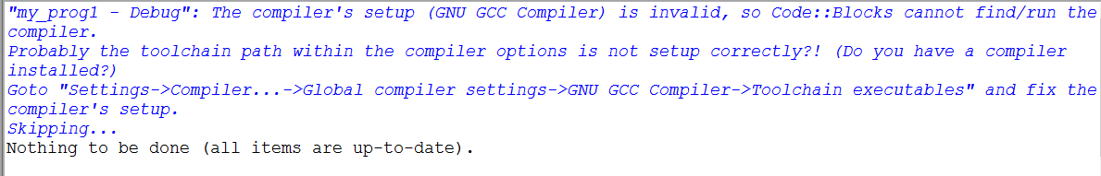
то проверьте путь до компилятора, выполнив команду главного меню Settings → Compiller… Перейдите на вкладку Toolchain executabes. В поле Compiler’s installation directory должен быть написан путь до папки MinGW, скорей всего C:\Program Files (x86)\CodeBlocks\MinGW. Проверьте, что MinGW действительно установлен в эту папку и, если нет, то измените этот путь на правильный. Если MinGW вообще не установлен, то все-таки скачайте лучше дистрибутив с MinGW и установите его.

Настройка отладчика
1. Скопировать файл pp.gdb в папку, куда установлен CodeBlocks "C:/Program Files (x86)/CodeBlocks/pp.gdb"
2. Открыть окно Settings → Debuger… → Default
3. В поле Executable puth выбрать
C:\Program Files (x86)\CodeBlocks\MinGW\bin\gdb32.exe
4. В поле Debuger initialization commands написать строку
source "C:/Program Files (x86)/CodeBlocks/pp.gdb"
5. Убрать галочку Disable Startup scripts

Создание проекта
1. Выбрать в главном меню команду File → New → Project
2. Выбрать тип проекта Console Aplication
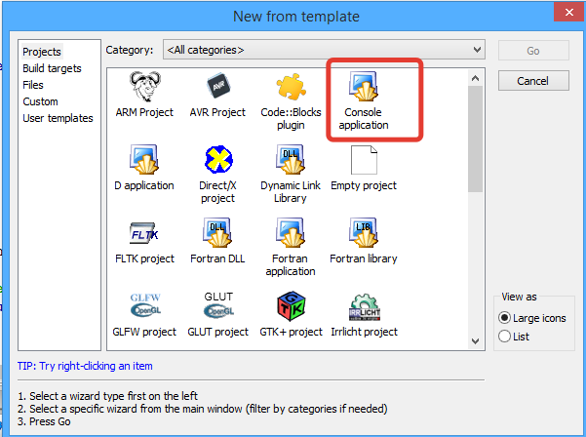
3. Выбрать язык программирования C++
4. Выбрать каталог для хранения проекта
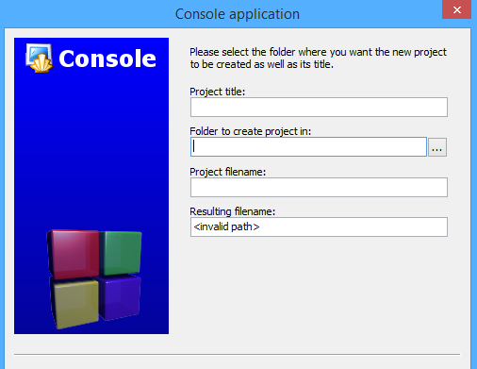
Во второй строке Folder to create project in, нажав на кнопке
Полный путь к проекту не должен содержать русских букв и пробелов.
В первой строке Project title введите имя проекта (латинскими буквами без пробелов).
В результате в выбранном вами каталоге будет создан каталог с именем проекта, в котором и будут сохраняться все файлы проекта.
5. В последнем окне выбирается компилятор (обычно GNU GCC Compiler) и создаваемые конфигурации Debug и Release (оставляем обе галочки).
Слева в окне показывается. Что создан проект
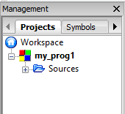
Чтобы увидеть текст программы необходимо выполнить двойной щелчок по Source и выбрать файл main.cpp.
Появляется приложение «Hello world!»
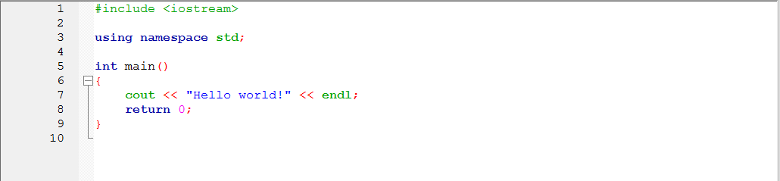
Запустить проект можно выполнив команду главного меню Build → Build and Run (F9) или щелкнув по кнопке
Не запускайте проект командой Run (Ctrl+F10) , если Вы вносили в него какие либо изменения. Вы запустите старую (последнюю) скомпилированную версию проекта, где нет внесенных Вами изменений.
Если открыто несколько проектов, то при выполнении команды Build → Build and Run будет запущен выделенный жирным проект.
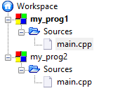
В данном случае будет запущен проект my_prog1. Чтобы запустить проект my_prog2, нужно выполнить двойной щелчок мыши по названию проекта и добиться того, чтобы его название было выделено жирным шрифтом.
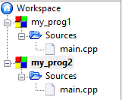
В каталоге с проектом при этом будут созданы файлы
my_prog1.cbp – файл проекта,
main.cpp – файл с текстом программы.
В папке obj находится файл
main.o – объектный файл, созданный после компиляции.
В папке bin находится файл
my_prog1.exe – исполняемый файл.

Использование отладчика
Ключевое действие, которое есть в отладчике, это точка остановки.
Поставить точку остановки в программе можно щелкнув мышкой на полях (появится красная точка) или выполнить команду главного меню Debug → Toggle breakpoint (F5), которая поставит точку остановки в текущей строке.
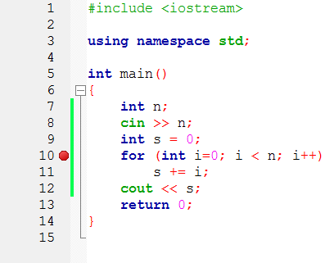
Затем, выполнив команду главного меню Debug → Start / Continue (F8) программа будет выполнена до точки остановки.
Желтая стрелочка указывает на строку, где произошла остановка
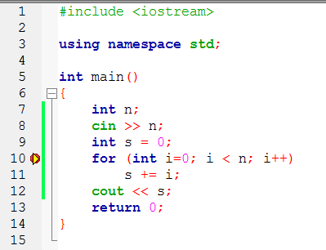
Можно поставить курсор в некоторую строчку программы и выполнить программу до курсора Debug → Run to cursor (F4) .

Дальше можно выполнять программу по шагам
Debug → Next line (F7) выполнить следующую строчку программы (ту строчку, которая подсвечена желтой стрелочкой),=. Если следующая строчка является вызовом функции, то она выполняется полностью (Вы не попадаете внутрь функции),
Debug → Step into (Shift + F7) если следующая строчка является вызовом функции, то Вы попадаете внутрь этой функции,
Debug → Step out (Ctrl + F7) если Вы находитесь внутри функции, то выполнить все остальные команды в этой функции и выйти из функции,
Полезно смотреть значение переменных в ходе выполнения программы. Для этого нужно открыть окно Watches, выполнив команду Debug → Debugging windows → Watches или на панели инструментов
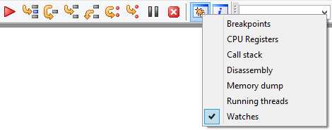
В открывшемся окне отображаются значения переменных
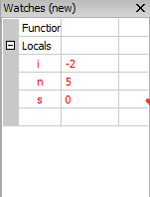

Остановить отладку можно командой Debug → Stop debugger (Shift + F8)

Для автоматического форматирования кода можно воспользоваться плагином, выполнив команду главного меню Plugins → Source code formatter (AStyle).

